Manuál odpis knih na obcích v Reg.ARL
– vytvoření Předběžného vyřazovacího seznamu
Budeme pracovat vmodulu Webové katalogizace.
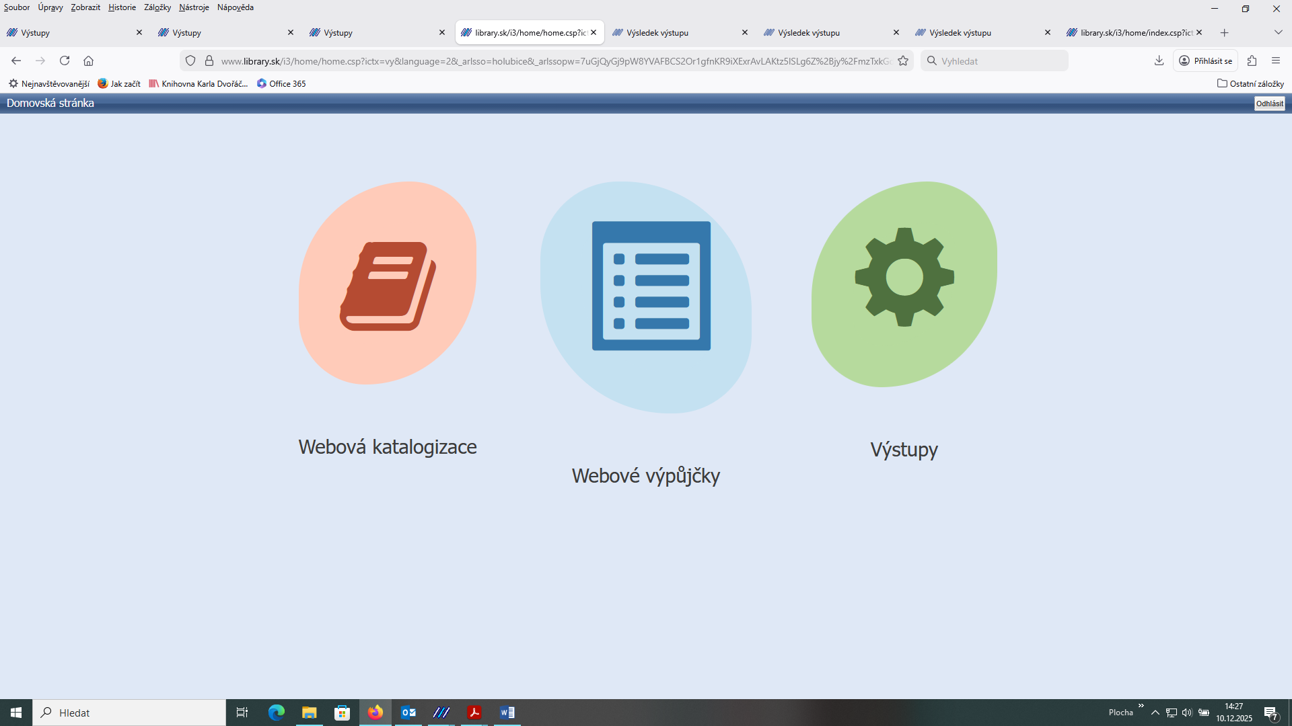
Klepneme na ikonku Menu, vybereme Načtení holdingů do košíku.
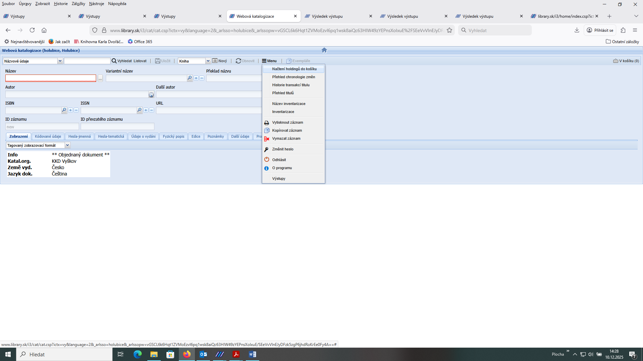

Načítáme scannerem pomocí čárového kódu jednu knihu za druhou, načtené knihy přibývají v košíku.

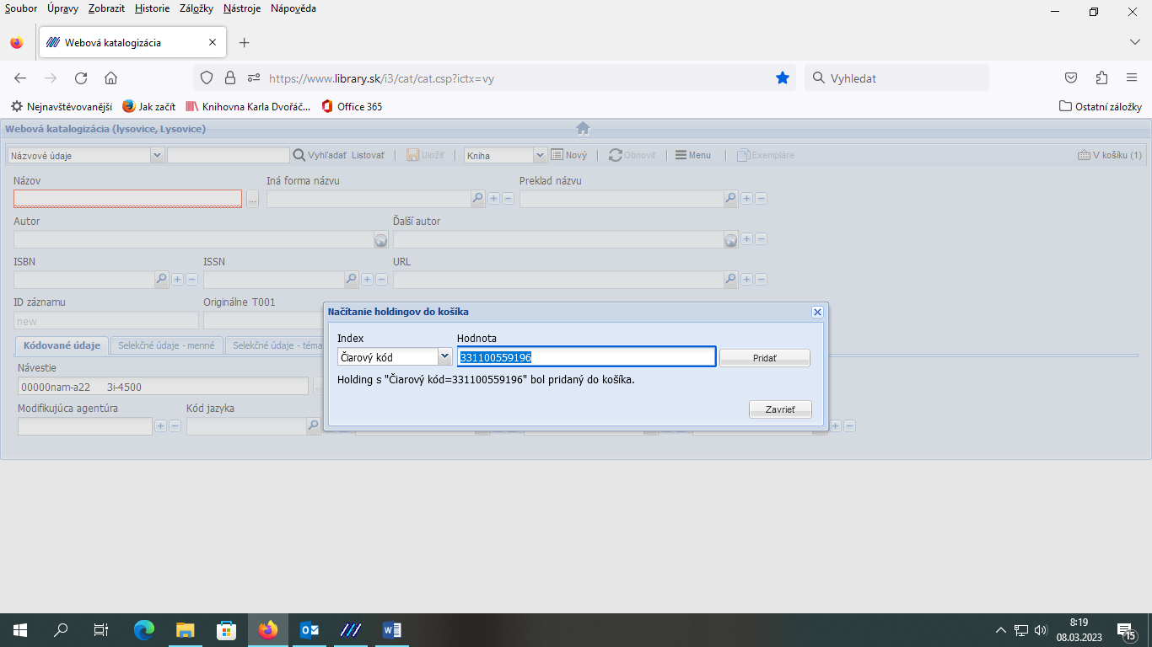

Jakmile máme načteno zhruba 50 knih nebo méně, klikneme na ikonu košík vpravo nahoře.
Kliknutím do políčka Název potvrdíme, že chceme všechny knihy vyřadit. Následně klikneme na Předběžný vyřazovací seznam
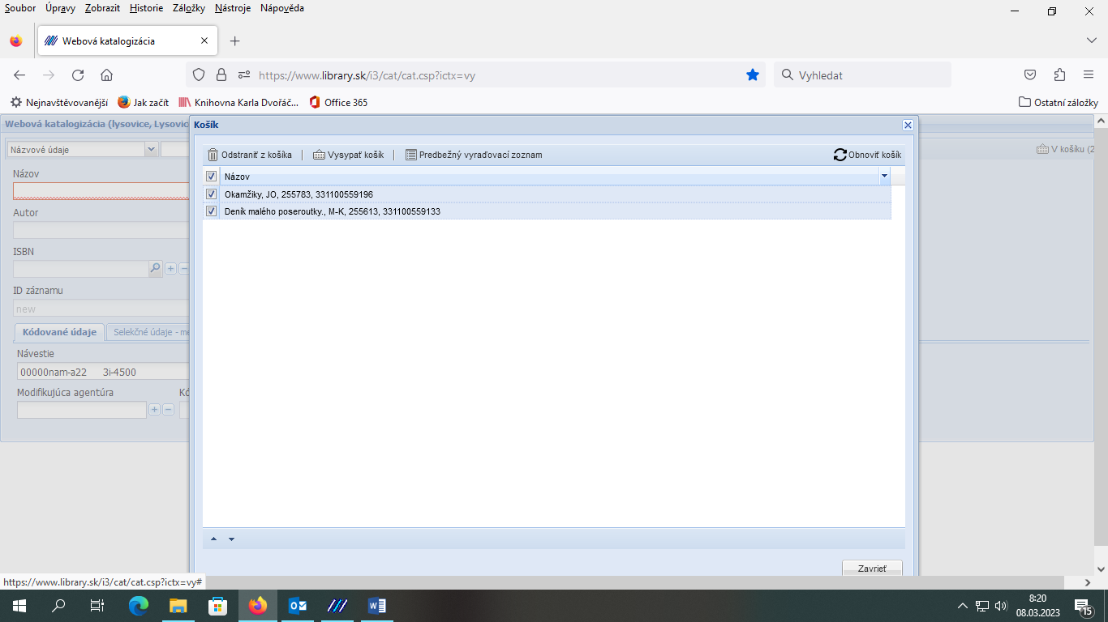

Vyplníme kolonky podle vzoru. Název vyřazovacího seznamu, Důvod vyřazení a Stav dokumentu vybereme z roletky. Potvrdíme OK a chvíli čekáme.
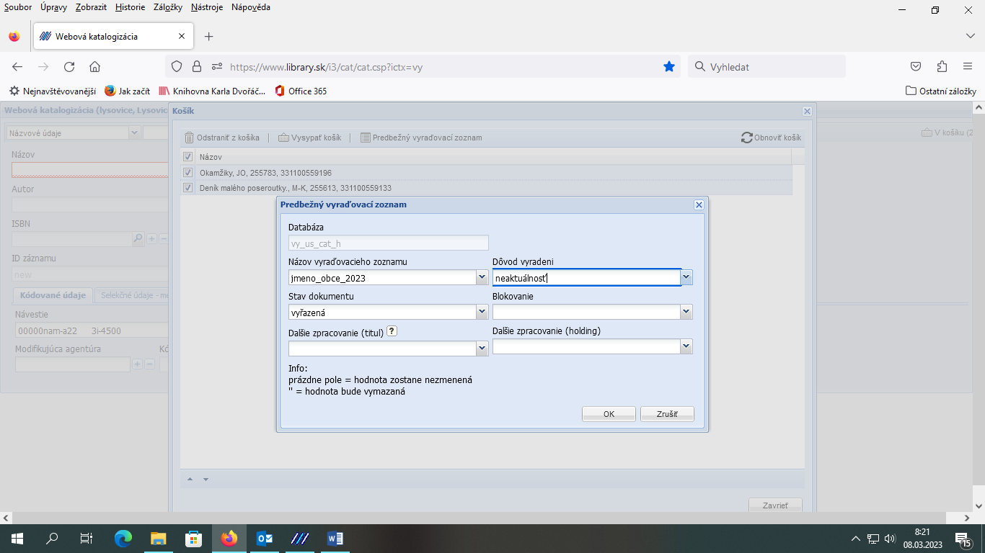

Jakmile si přečteme informaci, že Předběžný vyřazovací seznam byl vytvořen, klikneme na Vysypat košík, pak Zavřít.
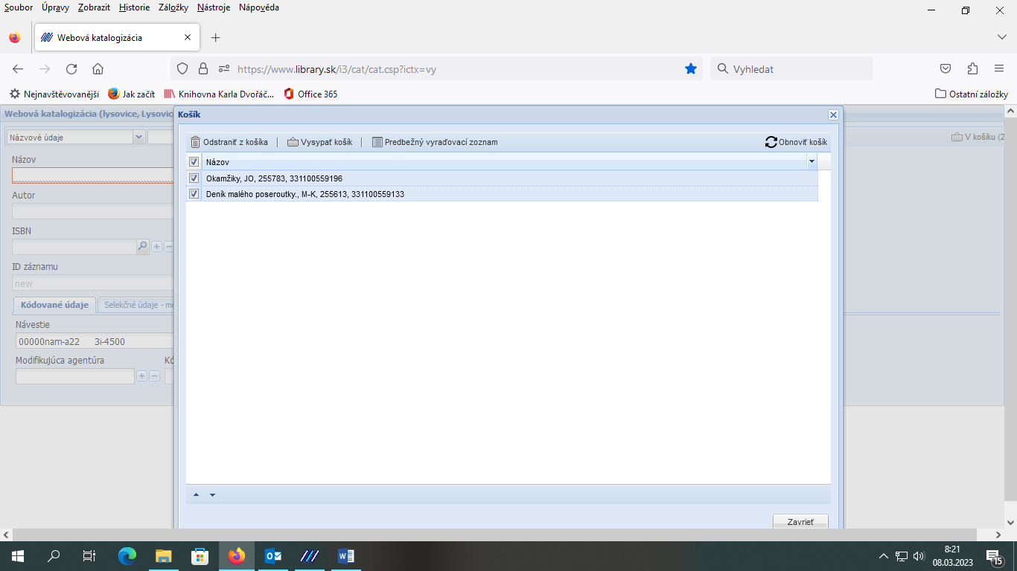

V tento okamžik máme na Předběžném vyřazovacím seznamu 50 knih nebo méně.
Pokud budeme chtít vyřazovat více než 50 knih, postupujeme stejným způsobem. Název předběžného vyřaz. seznamu bude stejný. Na Předběžném vyřazovacím seznamu budeme mít tedy 100 knih.
Pokud budeme vyřazovat knih více než zhruba 100, další Předběžný vyřazovací seznam nazveme odlišně, např. nazev_obce_1_2023.

Jakmile budete mít načteny všechny knihy, které chcete vyřadit – dejte vědět E. Kalivodové popř. L. Klvačové, knihy v plném systému vyřadí.
Následně vám zašlou e-mailem odpisový seznam. Ten vytisknete 2x, necháte potvrdit na OÚ-razítko, podpis a 1x necháte na OÚ, 1x uložíte v knihovně.
POZOR! Nezapomeňte počet vyřazených knih uvést v lednu do Ročního statistického výkazu knihovny!

